PI-DPCH模型补充数据与图表
研究时段为2019—2023年。表中“—”表示缺失或不适用；Excel明细保留原始数值精度。统计、预测结果及模型解释分别列示。

S1 数据收集与预处理
原记录统计在缺失值填补前计算。模型仅使用预测日前已获得的信息；缺失输入用当前训练资料的中位数填补，训练期不变的输入予以删除。
表S1 水量及运行记录统计
指标 | 单位 | 平均值 | 标准差 | 最小值 | 最大值 | 缺失率 %
处理水量 | 万m³/d | 18.6 | 2.79 | 5.09 | 22.1 | 0.00
水温 | ℃ | 23.4 | 4.77 | 12 | 32.8 | 0.00
用电量 | 万kWh/d | 5.1 | 0.504 | 3.13 | 6.44 | 0.00
乙酸钠用量 | kg/d | 1960 | 1440 | 0 | 6580 | 0.00
氯酸钠用量 | kg/d | 1220 | 404 | 0 | 2330 | 0.00
次氯酸钠用量 | kg/d | 0 | 0 | 0 | 0 | 0.00
混合液悬浮固体（MLSS） | mg/L | 4430 | 714 | 2790 | 6820 | 0.00
降雨标记 | 0或1 | 0.109 | 0.312 | 0 | 1 | 0.00

表S2 进出水水质统计
指标 | 单位 | 平均值 | 标准差 | 最小值 | 最大值 | 缺失率 %
COD进水浓度 | mg/L | 209 | 75.4 | 58 | 562 | 0.00
COD出水浓度 | mg/L | 25.1 | 5.49 | 8 | 40 | 0.00
BOD₅进水浓度 | mg/L | 94.7 | 43.3 | 15.7 | 295 | 0.00
BOD₅出水浓度 | mg/L | 1.65 | 0.812 | 1 | 4.12 | 0.00
氨氮进水浓度 | mg/L | 20.3 | 5.66 | 4.07 | 46.8 | 0.00
氨氮出水浓度 | mg/L | 0.405 | 0.125 | 0.1 | 1.34 | 0.00
TN进水浓度 | mg/L | 26.6 | 5.91 | 7.15 | 51 | 0.00
TN出水浓度 | mg/L | 7.27 | 1.26 | 3.27 | 11.7 | 0.00
TP进水浓度 | mg/L | 2.43 | 0.769 | 0.7 | 5.91 | 0.00
TP出水浓度 | mg/L | 0.155 | 0.0466 | 0.05 | 0.41 | 0.00
SS进水浓度 | mg/L | 114 | 44.9 | 30 | 390 | 0.00
SS出水浓度 | mg/L | 5.28 | 0.639 | 4 | 9 | 0.00

表S3 去除率及其他计算指标统计
指标 | 单位 | 平均值 | 标准差 | 最小值 | 最大值 | 缺失率 %
COD去除率 | % | 86.8 | 4.74 | 51.7 | 98 | 0.00
BOD₅去除率 | % | 98 | 1 | 93.6 | 99.7 | 0.00
氨氮去除率 | % | 97.9 | 0.861 | 92.7 | 99.7 | 0.00
TN去除率 | % | 71.7 | 6.65 | 38.9 | 88 | 0.00
TP去除率 | % | 92.9 | 3.33 | 56.4 | 98.5 | 0.00
SS去除率 | % | 94.7 | 2.04 | 82.5 | 98.7 | 0.00
COD进水负荷 | t/d | 38.3 | 13.4 | 8.05 | 115 | 0.00
BOD₅进水负荷 | t/d | 17.2 | 7.69 | 3.39 | 60.6 | 0.00
氨氮进水负荷 | t/d | 3.69 | 0.91 | 0.841 | 7.33 | 0.00
TN进水负荷 | t/d | 4.87 | 0.99 | 1.49 | 8.4 | 0.00
TP进水负荷 | t/d | 0.447 | 0.145 | 0.14 | 1.22 | 0.00
SS进水负荷 | t/d | 20.9 | 8.43 | 5.43 | 82.2 | 0.00
进水COD/TN | — | 7.96 | 2.56 | 2.32 | 22.7 | 0.00
进水BOD₅/TN | — | 3.58 | 1.56 | 0.943 | 13.8 | 0.00
进水COD/氨氮 | — | 10.7 | 3.86 | 2.49 | 34.3 | 0.00
单位水量电耗 | kWh/m³ | 0.279 | 0.044 | 0.162 | 0.682 | 0.00
单位水量乙酸钠用量 | kg/m³ | 0.0111 | 0.00903 | 0 | 0.0567 | 0.00
单位水量氯酸钠用量 | kg/m³ | 0.00664 | 0.00222 | 0 | 0.0141 | 0.00
单位水量干污泥量 | kg/m³ | 0.157 | 0.0709 | 0 | 0.64 | 1.70

表S4 历史输入的计算和使用方式
输入形式 | 计算方法 | 使用范围
前一日记录 | 使用预测日前一天的水量、水质、去除率和运行记录 | 各预测目标
3日、7日均值 | 先滞后一天，再计算此前连续记录的均值 | N₂O、外加碳源CO₂模型
日期信息 | 年、月及年内日期正弦、余弦值 | 各预测目标
生物活性信息 | 使用预测日前已完成的实验及距上次实验的时间 | N₂O消融比较
次氯酸钠记录 | 训练期不变，未进入最终模型 | 原收集资料保留

$L_{p,t}=Q_{t}×C_{p,in,t}× 10⁻³$ (S1)
$η_{p,t}=\frac{C_{p,in,t}−C_{p,out,t}}{C_{p,in,t}}× 100\%$ (S2)
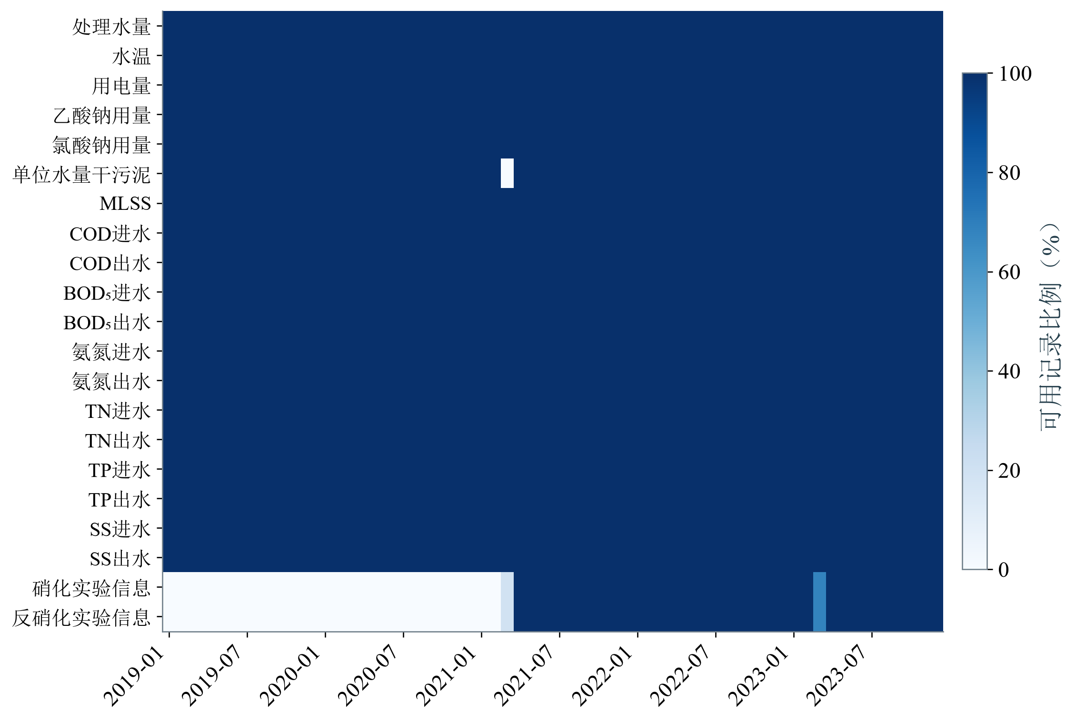
图S1 原记录的月度可用比例
颜色表示非缺失记录比例；生物活性为可对应到历史日期的实验信息。
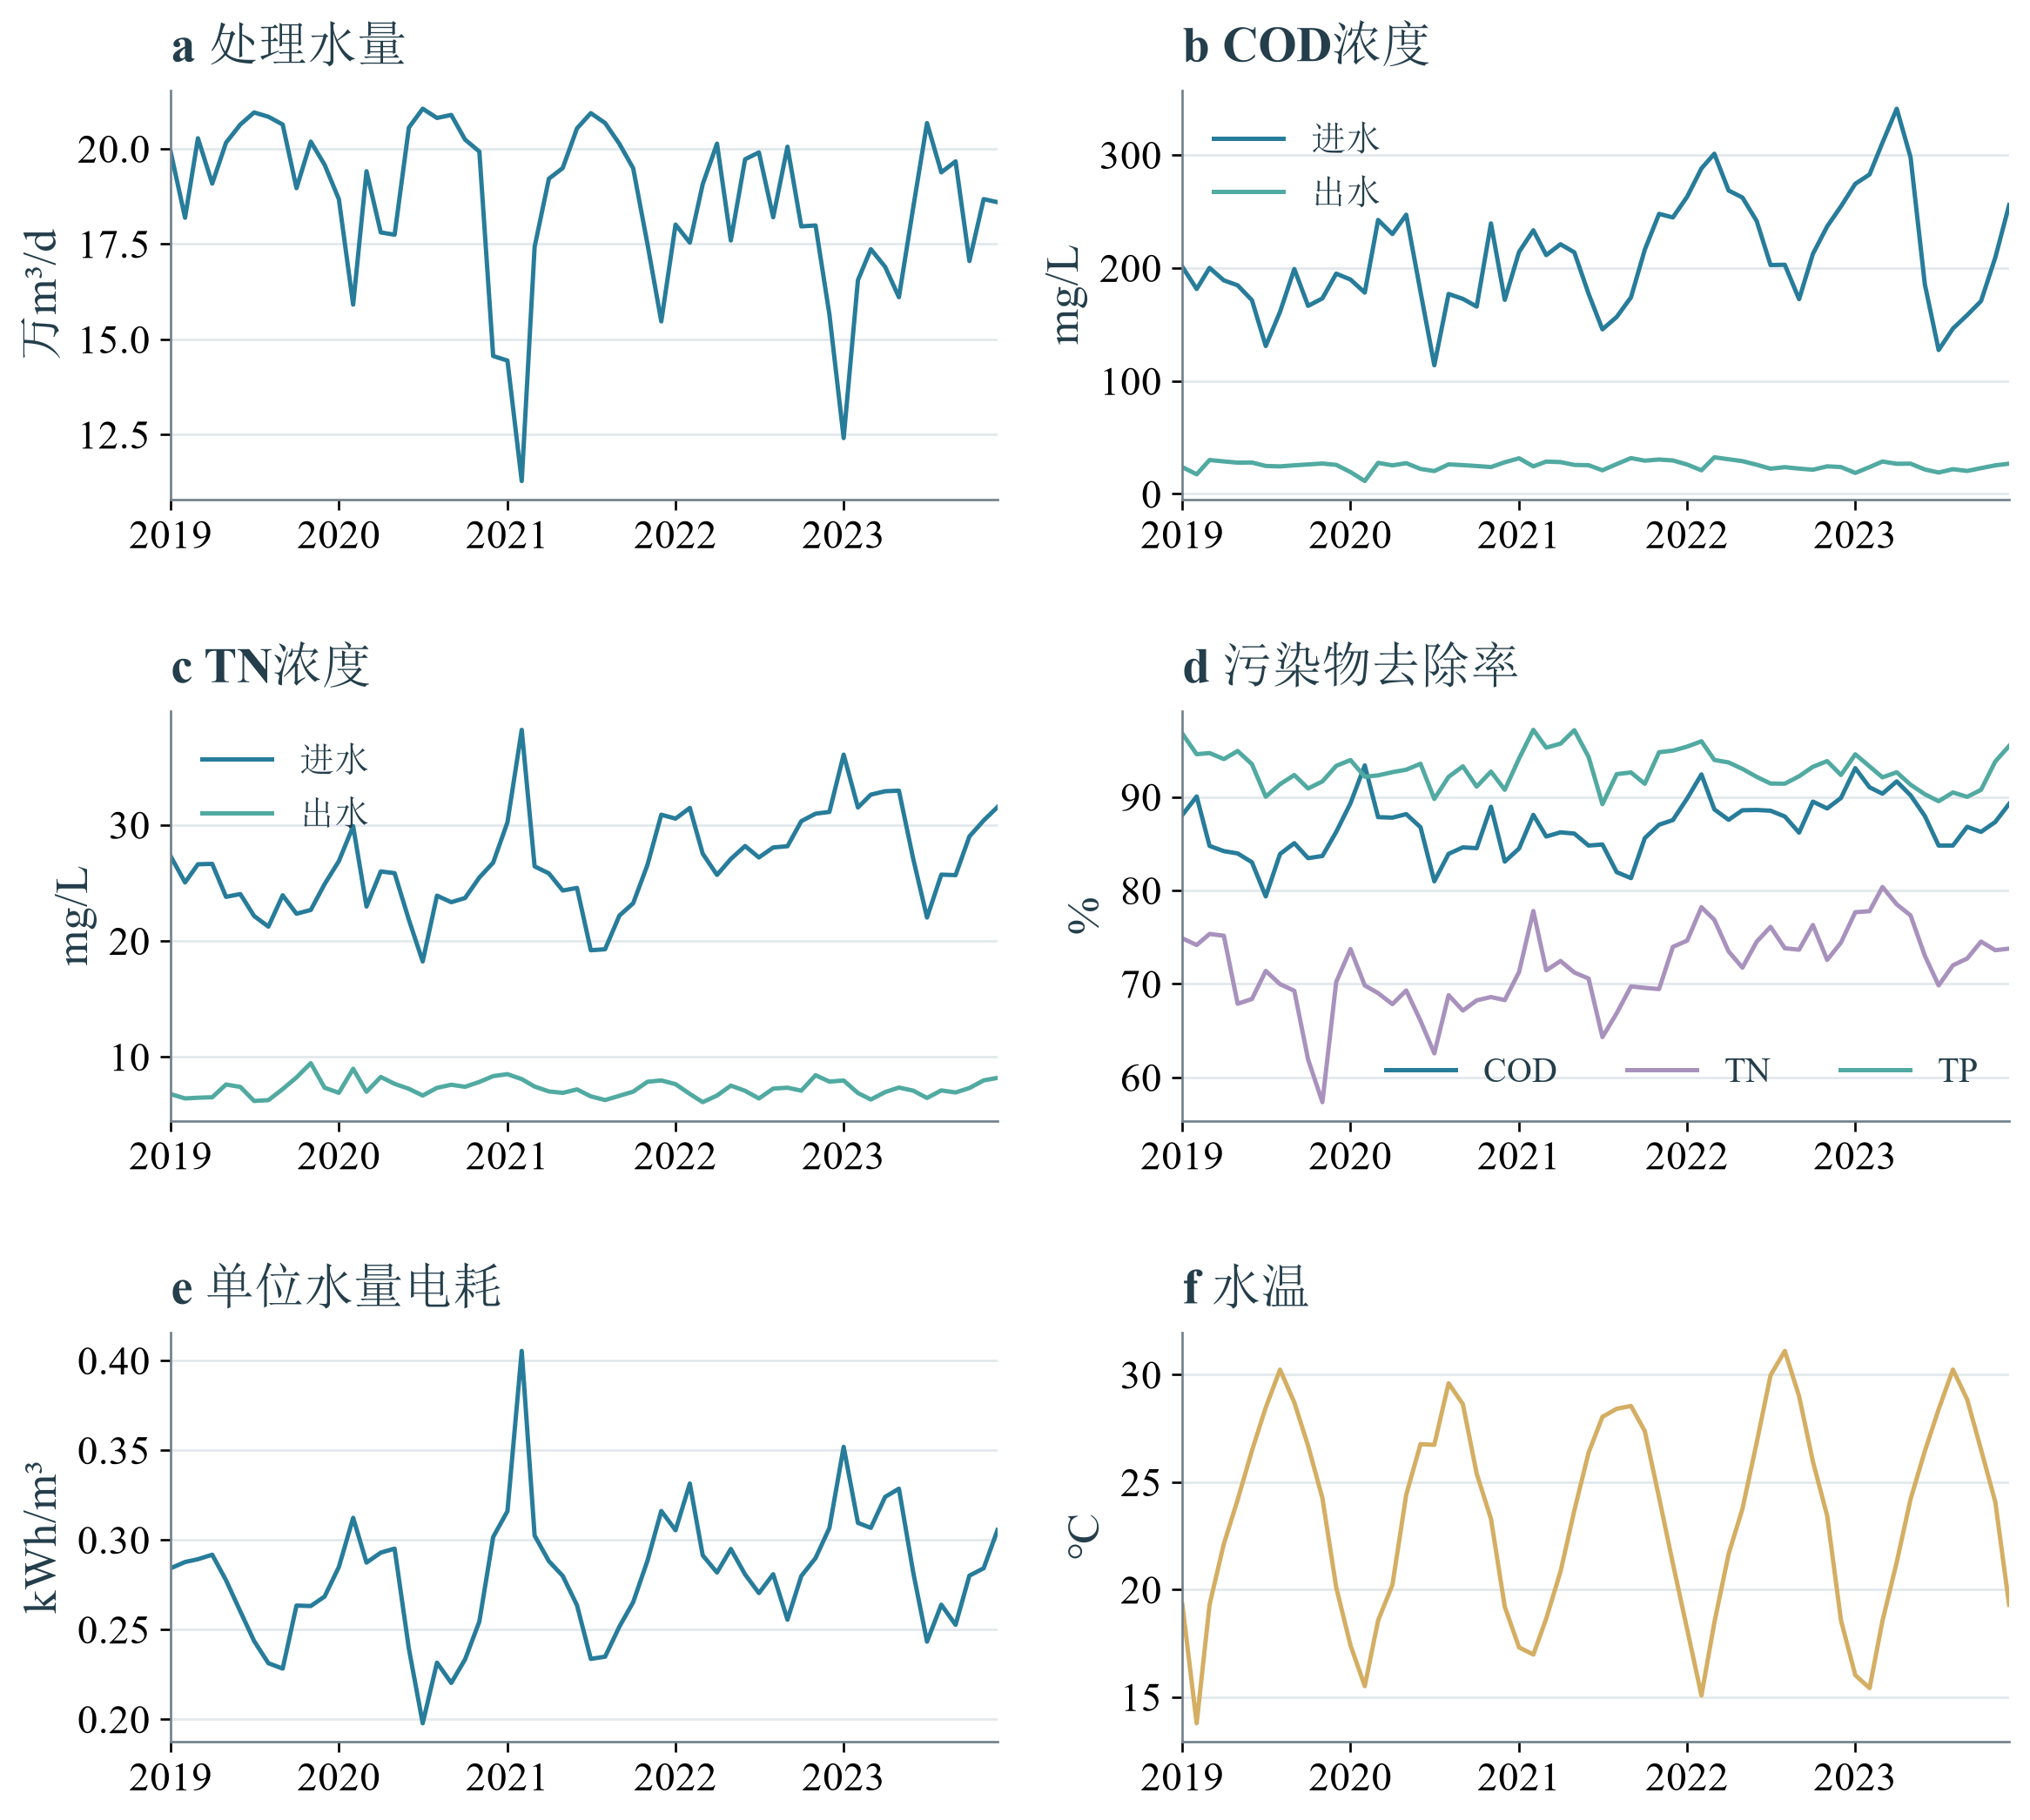
图S2 水量水质去除率和运行条件的月度变化
图中为月均值；去除率为每日去除率的月平均。

S2 模型开发与超参数
训练期为2019年1月15日至2023年7月2日；独立测试期为2023年7月3日至12月31日。先比较历史输入，再比较算法，最后确定权重。测试期不参与选择。
表S5 训练期的时间验证范围
轮次 | 训练起点 | 训练终点 | 验证起点 | 验证终点
1 | 2019-01-15 | 2019-10-16 | 2019-10-17 | 2020-07-13
2 | 2019-01-15 | 2020-07-13 | 2020-07-14 | 2021-04-10
3 | 2019-01-15 | 2021-04-10 | 2021-04-11 | 2022-01-06
4 | 2019-01-15 | 2022-01-06 | 2022-01-07 | 2022-10-04
5 | 2019-01-15 | 2022-10-04 | 2022-10-05 | 2023-07-02

表S6 算法固定参数
算法 | 参数
LightGBM | n_estimators=240；learning_rate=0.04；num_leaves=31；min_child_samples=20；colsample_bytree=0.8；reg_alpha=0.05；reg_lambda=0.25
随机森林 | n_estimators=140；max_features=0.65；min_samples_leaf=2；max_depth=None
ExtraTrees | n_estimators=140；max_features=0.75；min_samples_leaf=1；max_depth=None
HistGradientBoosting | max_iter=160；learning_rate=0.06；max_leaf_nodes=31；min_samples_leaf=20；l2_regularization=0.15
XGBoost | n_estimators=240；learning_rate=0.04；max_depth=6；min_child_weight=3；subsample=0.9；colsample_bytree=0.8；reg_alpha=0.05；reg_lambda=1.0；objective=reg:squarederror
CatBoost | iterations=280；learning_rate=0.04；depth=7；l2_leaf_reg=4；loss_function=RMSE

随机种子为42；计算线程为4，HistGradientBoosting使用软件默认线程设置。未列出的参数使用原训练环境默认值。树模型参数预先固定。
表S7 各目标使用的模型
目标 | 算法 | 历史输入 | 时间验证RMSE | 测试RMSE
直接总量 | LightGBM | 前一日 | 0.0427 | 0.0249
电力 | 随机森林 | 前一日 | 0.0179 | 0.0099
N₂O | 随机森林 | 加入3日、7日均值 | 0.0206 | 0.0153
CH₄ | ExtraTrees | 前一日 | 0.0193 | 0.0126
外加碳源CO₂ | 随机森林 | 加入3日、7日均值 | 0.0051 | 0.0041

表S8 各算法完整时间验证结果
目标 | 算法 | R² | RMSE | MAE | sMAPE %
直接总量 | LightGBM | 0.601 | 0.0427 | 0.0308 | 9.34
直接总量 | 随机森林 | 0.585 | 0.0436 | 0.0311 | 9.42
直接总量 | ExtraTrees | 0.598 | 0.0429 | 0.0301 | 9.09
直接总量 | HistGradientBoosting | 0.583 | 0.0437 | 0.0316 | 9.59
直接总量 | XGBoost | 0.548 | 0.0455 | 0.0321 | 9.73
直接总量 | CatBoost | 0.565 | 0.0446 | 0.0317 | 9.54
电力 | LightGBM | 0.584 | 0.0183 | 0.0110 | 6.23
电力 | 随机森林 | 0.602 | 0.0179 | 0.0106 | 5.98
电力 | ExtraTrees | 0.591 | 0.0181 | 0.0109 | 6.17
电力 | HistGradientBoosting | 0.571 | 0.0185 | 0.0113 | 6.38
电力 | XGBoost | 0.555 | 0.0189 | 0.0113 | 6.41
电力 | CatBoost | 0.573 | 0.0185 | 0.0109 | 6.18
N₂O | LightGBM | 0.396 | 0.0209 | 0.0162 | 18.94
N₂O | 随机森林 | 0.417 | 0.0206 | 0.0157 | 18.29
N₂O | ExtraTrees | 0.389 | 0.0211 | 0.0160 | 18.59
N₂O | HistGradientBoosting | 0.380 | 0.0212 | 0.0164 | 19.22
N₂O | XGBoost | 0.348 | 0.0218 | 0.0165 | 19.20
N₂O | CatBoost | 0.385 | 0.0211 | 0.0160 | 18.56
CH₄ | LightGBM | 0.236 | 0.0199 | 0.0145 | 26.67
CH₄ | 随机森林 | 0.284 | 0.0193 | 0.0141 | 25.99
CH₄ | ExtraTrees | 0.287 | 0.0193 | 0.0142 | 26.10
CH₄ | HistGradientBoosting | 0.209 | 0.0203 | 0.0148 | 27.59
CH₄ | XGBoost | 0.218 | 0.0202 | 0.0144 | 26.58
CH₄ | CatBoost | 0.239 | 0.0199 | 0.0142 | 26.15
外加碳源CO₂ | LightGBM | 0.702 | 0.0054 | 0.0034 | 50.51
外加碳源CO₂ | 随机森林 | 0.737 | 0.0051 | 0.0032 | 50.01
外加碳源CO₂ | ExtraTrees | 0.692 | 0.0055 | 0.0036 | 50.24
外加碳源CO₂ | HistGradientBoosting | 0.713 | 0.0053 | 0.0033 | 50.67
外加碳源CO₂ | XGBoost | 0.638 | 0.0060 | 0.0038 | 52.55
外加碳源CO₂ | CatBoost | 0.656 | 0.0059 | 0.0037 | 51.81

表S9 使用模型的各轮时间验证结果
目标 | 轮次 | R² | RMSE | MAE | sMAPE %
直接总量 | 1 | 0.464 | 0.0374 | 0.0283 | 9.58
直接总量 | 2 | 0.485 | 0.0573 | 0.0365 | 11.22
直接总量 | 3 | 0.580 | 0.0367 | 0.0267 | 8.52
直接总量 | 4 | 0.450 | 0.0390 | 0.0304 | 8.73
直接总量 | 5 | 0.548 | 0.0398 | 0.0318 | 8.68
电力 | 1 | 0.633 | 0.0127 | 0.0096 | 5.84
电力 | 2 | 0.577 | 0.0269 | 0.0138 | 7.49
电力 | 3 | 0.456 | 0.0175 | 0.0093 | 5.52
电力 | 4 | 0.601 | 0.0126 | 0.0089 | 5.08
电力 | 5 | 0.549 | 0.0158 | 0.0113 | 5.97
N₂O | 1 | 0.198 | 0.0193 | 0.0154 | 20.31
N₂O | 2 | 0.343 | 0.0238 | 0.0168 | 19.55
N₂O | 3 | 0.378 | 0.0170 | 0.0138 | 18.69
N₂O | 4 | 0.089 | 0.0194 | 0.0150 | 16.32
N₂O | 5 | 0.165 | 0.0226 | 0.0177 | 16.60
CH₄ | 1 | 0.081 | 0.0246 | 0.0169 | 37.41
CH₄ | 2 | 0.002 | 0.0172 | 0.0125 | 25.16
CH₄ | 3 | 0.136 | 0.0164 | 0.0129 | 23.34
CH₄ | 4 | 0.363 | 0.0186 | 0.0139 | 21.07
CH₄ | 5 | 0.232 | 0.0185 | 0.0149 | 23.54
外加碳源CO₂ | 1 | 0.096 | 0.0024 | 0.0020 | 31.17
外加碳源CO₂ | 2 | 0.441 | 0.0061 | 0.0027 | 36.19
外加碳源CO₂ | 3 | 0.650 | 0.0045 | 0.0030 | 28.15
外加碳源CO₂ | 4 | 0.669 | 0.0058 | 0.0041 | 46.81
外加碳源CO₂ | 5 | 0.819 | 0.0059 | 0.0042 | 107.73

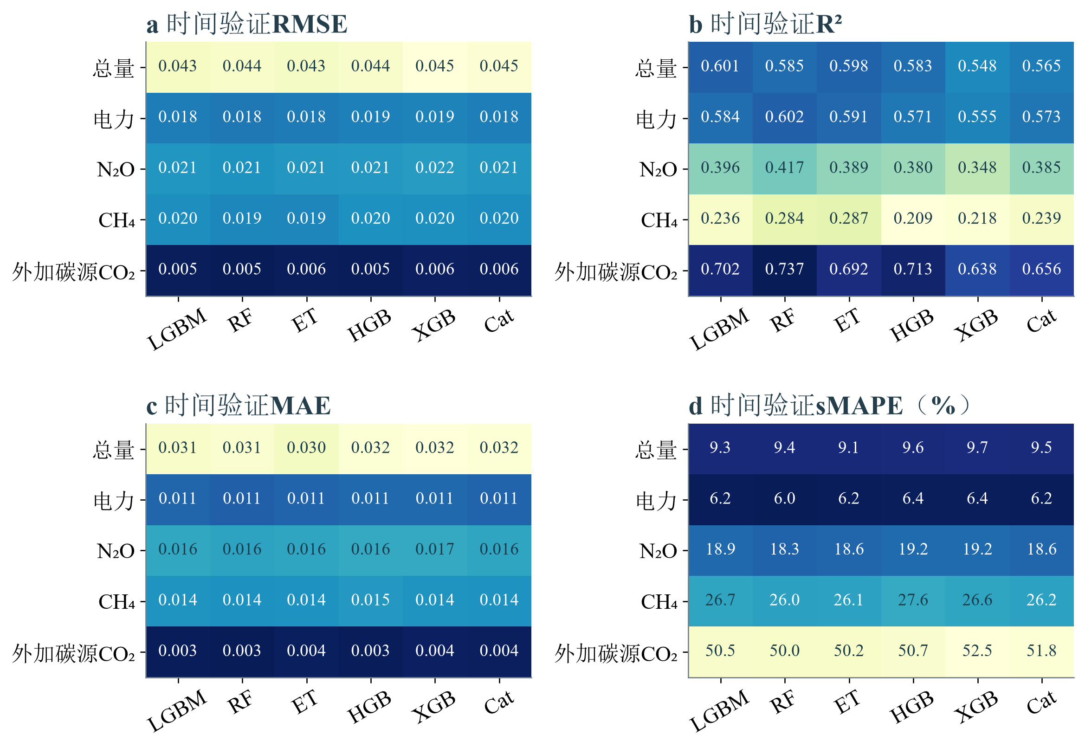
图S3 各算法在相同时间划分下的比较
LGBM、RF、ET、HGB、XGB和Cat分别对应LightGBM、随机森林、ExtraTrees、HistGradientBoosting、XGBoost和CatBoost。
表S10 独立测试的各目标及组合方法
预测目标或方法 | R² | RMSE | MAE | sMAPE %
直接总量 | 0.744 | 0.0249 | 0.0193 | 6.16
电力 | 0.675 | 0.0099 | 0.0076 | 4.61
N₂O | 0.378 | 0.0153 | 0.0119 | 13.54
CH₄ | 0.217 | 0.0126 | 0.0107 | 23.66
外加碳源CO₂ | 0.848 | 0.0041 | 0.0029 | 36.82
分项相加 | 0.800 | 0.0220 | 0.0174 | 5.63
PI-DPCH | 0.800 | 0.0220 | 0.0174 | 5.63
非负岭回归 | 0.691 | 0.0274 | 0.0214 | 6.76

表S11 独立测试的总量误差分布
方法 | 平均偏差 | 标准差 | 第5百分位 | 中位数 | 第95百分位
直接总量 | 0.0070 | 0.0240 | -0.0272 | 0.0063 | 0.0490
分项相加 | 0.0056 | 0.0214 | -0.0273 | 0.0044 | 0.0425
PI-DPCH | 0.0056 | 0.0214 | -0.0273 | 0.0044 | 0.0425
非负岭回归 | 0.0163 | 0.0221 | -0.0148 | 0.0163 | 0.0552

RMSE、MAE和残差单位为kg CO₂e/m³。残差等于预测值减核算值；R²为决定系数，sMAPE为对称平均绝对百分比误差。
表S12 组合权重的时间验证结果
w₁ | w₂ | R² | RMSE | MAE | sMAPE %
0.0 | 1.0 | 0.651 | 0.0399 | 0.0280 | 8.47
0.1 | 0.9 | 0.651 | 0.0400 | 0.0281 | 8.48
0.2 | 0.8 | 0.649 | 0.0401 | 0.0282 | 8.51
0.3 | 0.7 | 0.647 | 0.0402 | 0.0283 | 8.56
0.4 | 0.6 | 0.643 | 0.0404 | 0.0285 | 8.62
0.5 | 0.5 | 0.638 | 0.0407 | 0.0288 | 8.70
0.6 | 0.4 | 0.633 | 0.0410 | 0.0291 | 8.80
0.7 | 0.3 | 0.626 | 0.0413 | 0.0294 | 8.91
0.8 | 0.2 | 0.619 | 0.0418 | 0.0298 | 9.04
0.9 | 0.1 | 0.610 | 0.0422 | 0.0303 | 9.18
1.0 | 0.0 | 0.601 | 0.0427 | 0.0308 | 9.34

表S13 非负岭回归强度比较
alpha | R² | RMSE | MAE | sMAPE %
1e-06 | 0.656 | 0.0403 | 0.0290 | 8.50
0.0001 | 0.656 | 0.0403 | 0.0290 | 8.50
0.001 | 0.656 | 0.0403 | 0.0290 | 8.50
0.01 | 0.656 | 0.0403 | 0.0290 | 8.50
0.1 | 0.656 | 0.0403 | 0.0290 | 8.50
1 | 0.656 | 0.0403 | 0.0290 | 8.49
10 | 0.659 | 0.0401 | 0.0288 | 8.44
100 | 0.661 | 0.0400 | 0.0282 | 8.30

权重按0.01逐步比较，表中按0.1间隔展示，完整取值见Excel。最终w₁=0、w₂=1；非负岭回归alpha=100。
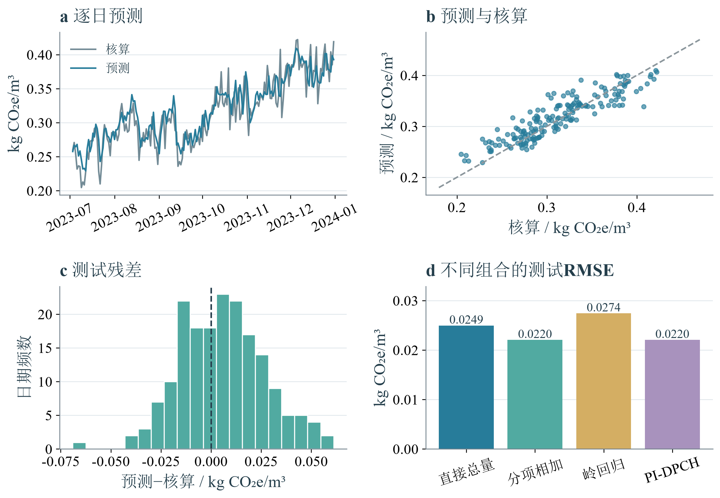
图S4 独立测试的预测结果和误差
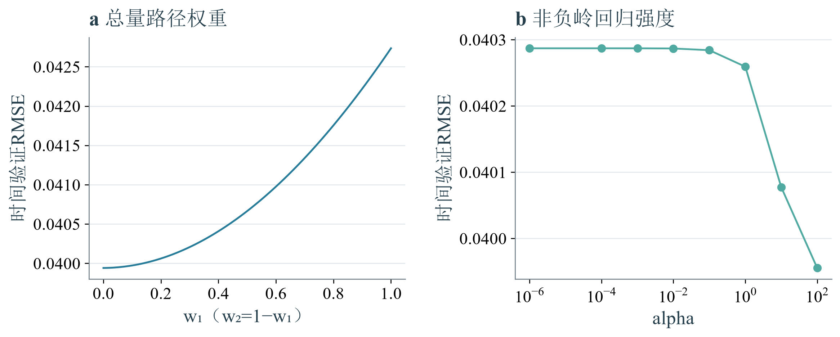
图S5 组合权重与非负岭回归强度的比较

S3 排放因子核算
总量包括外购电力、N₂O、CH₄和外加碳源氧化CO₂。排放因子沿用原清单固定设置；乙酸钠按无水乙酸钠当量完全氧化计算。
表S14 固定核算参数
参数 | 数值 | 单位
电力排放因子 | 0.6 | kg CO₂e/kWh
N₂O-N基准因子 | 0.0106 | kg N₂O-N/kg N
N₂O-N比较因子 | 0.035 | kg N₂O-N/kg N
CH₄因子 | 0.019 | kg CH₄/kg进水BOD₅
N₂O全球变暖潜能值（GWP） | 273 | —
CH₄的GWP | 27.9 | —
乙酸钠氧化质量比 | 88/82 | kg CO₂/kg无水乙酸钠

$E_{total,t}=E_{ele,t}+E_{N₂O,t}+E_{CH₄,t}+E_{CO₂,t}$ (S3)
$I_{k,t}=\frac{E_{k,t}}{Q_{t}}$ (S4)
表S15 年度排放及来源汇总
年份 | 总量 | 电力 | N₂O | CH₄ | 外加碳源CO₂
2019 | 19.704 | 11.534 | 5.633 | 2.033 | 0.505
2020 | 19.858 | 10.729 | 5.281 | 3.299 | 0.549
2021 | 20.692 | 10.930 | 5.318 | 3.607 | 0.838
2022 | 23.623 | 11.548 | 6.591 | 4.256 | 1.229
2023 | 21.843 | 11.145 | 6.484 | 3.500 | 0.714
全期 | 105.721 | 55.886 | 29.305 | 16.694 | 3.835

表中排放量单位为kt CO₂e。日均强度为逐日强度的平均值；水量加权强度为总排放除以总水量。
表S16 年度两种平均强度
年份 | 水量加权强度 | 日均强度
2019 | 0.270 | 0.272
2020 | 0.286 | 0.291
2021 | 0.313 | 0.325
2022 | 0.350 | 0.354
2023 | 0.339 | 0.347

表S17 各年逐月排放总量
月份 | 2019 | 2020 | 2021 | 2022 | 2023
1 | 1.891 | 1.694 | 1.593 | 2.144 | 1.656
2 | 1.546 | 1.562 | 1.353 | 1.992 | 1.713
3 | 2.034 | 1.979 | 1.741 | 2.210 | 2.032
4 | 1.759 | 1.762 | 1.904 | 2.115 | 1.994
5 | 1.711 | 1.754 | 1.888 | 2.019 | 1.922
6 | 1.607 | 1.586 | 1.833 | 2.043 | 1.697
7 | 1.550 | 1.364 | 1.589 | 1.993 | 1.627
8 | 1.488 | 1.709 | 1.638 | 1.841 | 1.722
9 | 1.495 | 1.596 | 1.660 | 1.754 | 1.649
10 | 1.458 | 1.649 | 1.833 | 1.812 | 1.708
11 | 1.508 | 1.774 | 1.804 | 1.903 | 1.910
12 | 1.657 | 1.429 | 1.858 | 1.798 | 2.213

表S18 各年逐月水量加权强度
月份 | 2019 | 2020 | 2021 | 2022 | 2023
1 | 0.306 | 0.293 | 0.356 | 0.384 | 0.431
2 | 0.304 | 0.339 | 0.428 | 0.406 | 0.370
3 | 0.324 | 0.329 | 0.322 | 0.374 | 0.378
4 | 0.307 | 0.330 | 0.330 | 0.350 | 0.393
5 | 0.274 | 0.319 | 0.313 | 0.370 | 0.385
6 | 0.260 | 0.257 | 0.298 | 0.345 | 0.307
7 | 0.239 | 0.209 | 0.245 | 0.323 | 0.254
8 | 0.230 | 0.265 | 0.256 | 0.326 | 0.287
9 | 0.242 | 0.255 | 0.275 | 0.292 | 0.280
10 | 0.248 | 0.263 | 0.304 | 0.326 | 0.323
11 | 0.249 | 0.297 | 0.344 | 0.353 | 0.341
12 | 0.273 | 0.317 | 0.387 | 0.370 | 0.384

逐月排放总量单位为kt CO₂e，强度单位为kg CO₂e/m³；完整月度分项数据和逐日清单见Excel。
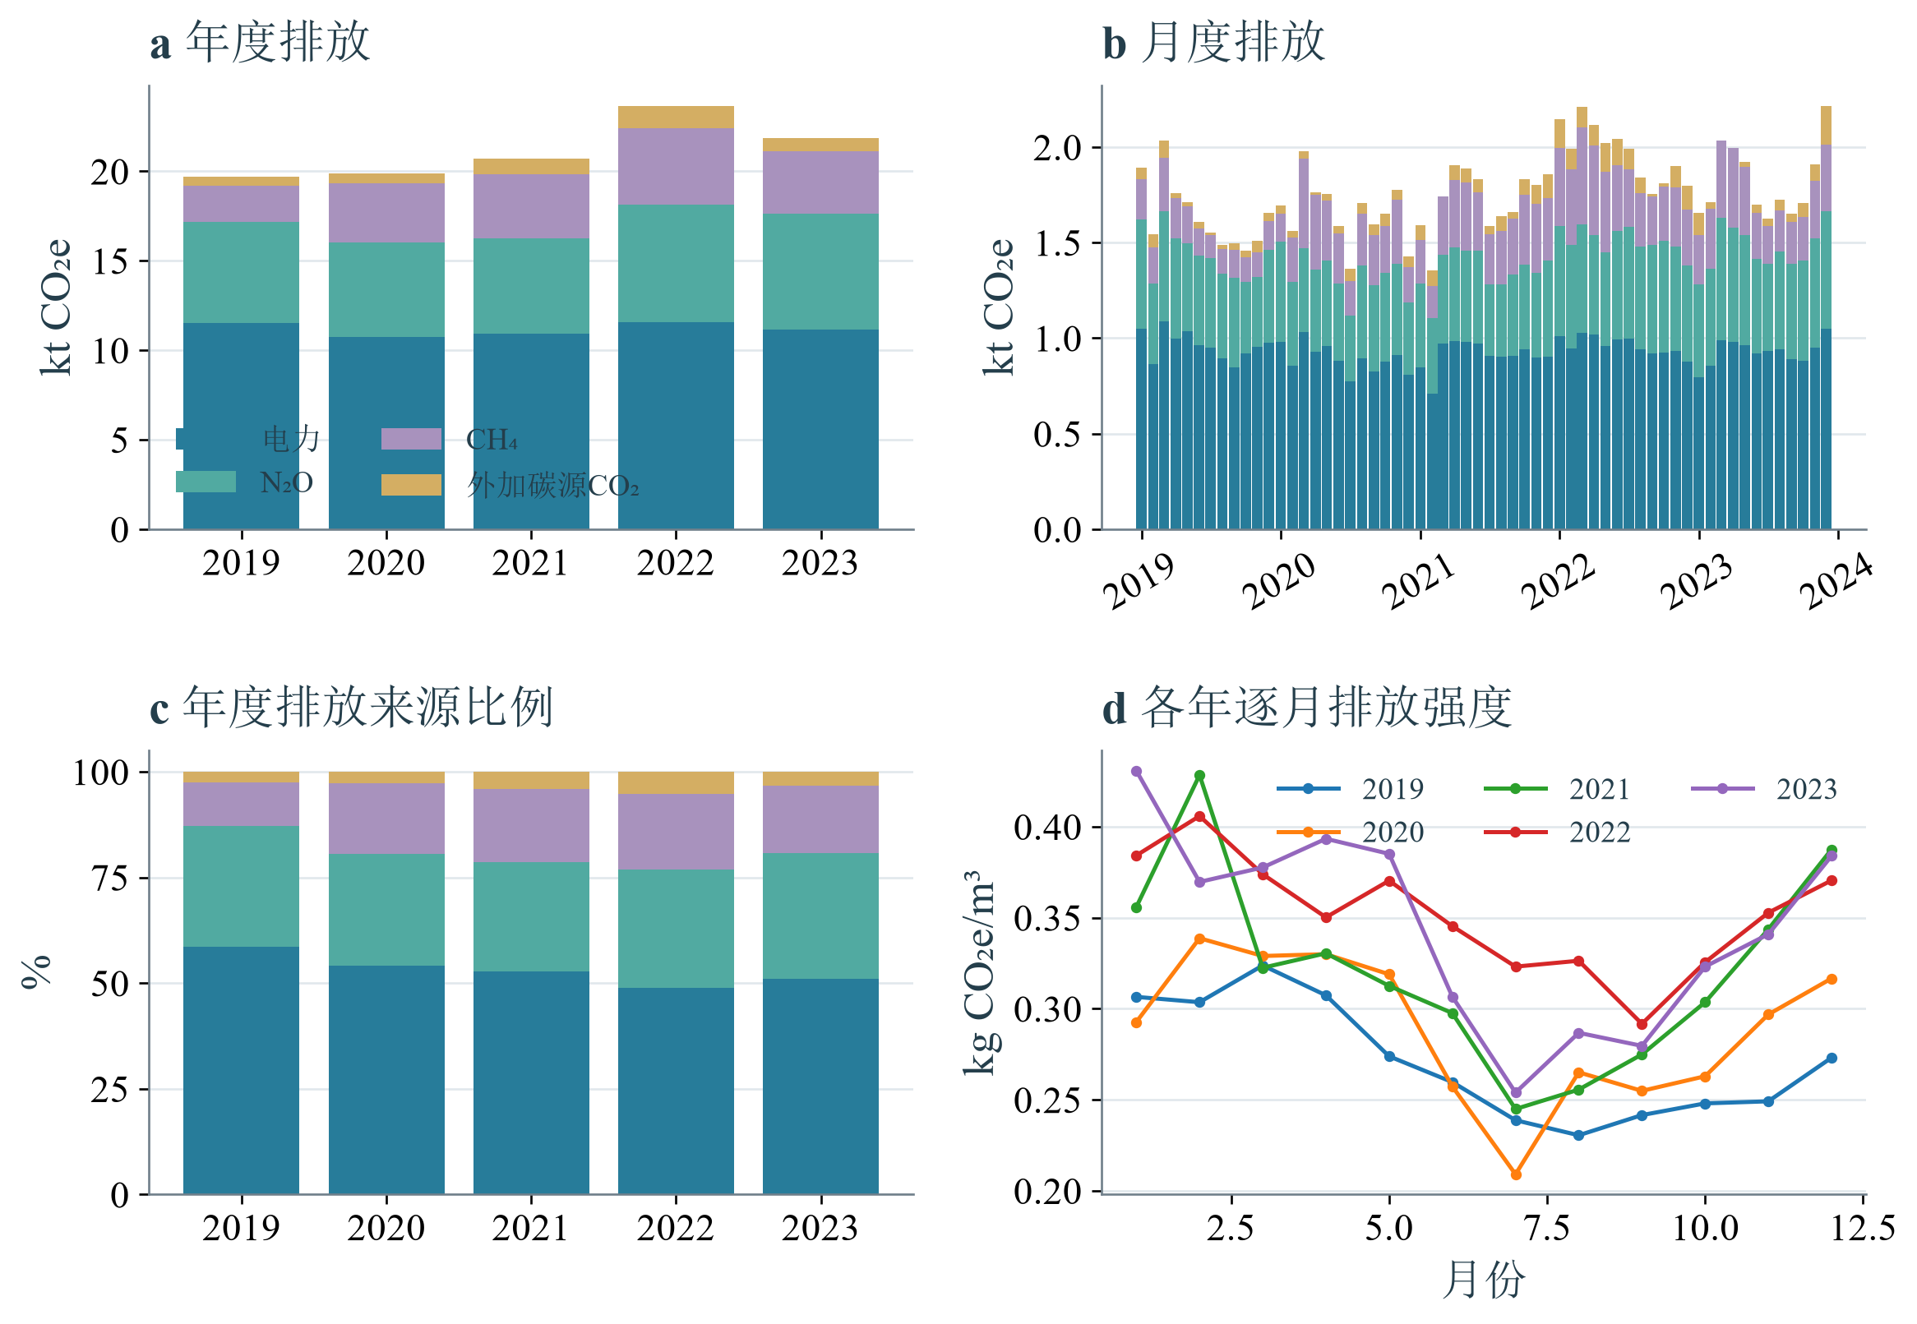
图S6 年度与月度核算排放及来源变化

S4 SHAP与PDP分析
解释对象为直接总量LightGBM。SHAP值表示输入对模型预测的贡献；变量置换记录打乱该输入后的RMSE增量。PDP范围表示背景预测分布，不表示置信区间。
表S19 各输入的SHAP与变量置换结果
输入 | 平均绝对SHAP | 平均SHAP | RMSE增加 | 增加量标准差
前一日单位水量电耗 | 0.0245 | -0.0046 | 0.0190 | 0.0008
年份 | 0.0111 | 0.0111 | 0.0000 | 0.0000
前一日单位水量乙酸钠用量 | 0.0053 | 0.0010 | 0.0019 | 0.0007
前一日处理水量 | 0.0051 | -0.0017 | -0.0003 | 0.0003
前一日水温 | 0.0033 | -0.0021 | 0.0010 | 0.0002
前一日BOD₅进水浓度 | 0.0033 | -0.0002 | 0.0006 | 0.0003
年内日期正弦值 | 0.0026 | -0.0026 | 0.0001 | 0.0001
年内日期余弦值 | 0.0025 | 0.0004 | 0.0006 | 0.0001
前一日降雨标记 | 0.0023 | 0.0002 | 0.0006 | 0.0003
月份 | 0.0022 | -0.0022 | 0.0000 | 0.0000
前一日BOD₅进水负荷 | 0.0019 | 0.0004 | 0.0008 | 0.0002
前一日COD/氨氮比值 | 0.0018 | 0.0014 | 0.0004 | 0.0002
前一日污泥浓度（MLSS） | 0.0018 | -0.0011 | 0.0000 | 0.0002
前一日BOD₅去除率 | 0.0018 | 0.0018 | 0.0000 | 0.0001
前一日单位水量干污泥量 | 0.0017 | -0.0009 | 0.0001 | 0.0002
前一日氨氮进水浓度 | 0.0016 | 0.0002 | 0.0002 | 0.0002
前一日单位水量氯酸钠用量 | 0.0016 | 0.0008 | 0.0000 | 0.0001
前一日氨氮进水负荷 | 0.0013 | 0.0005 | 0.0002 | 0.0001
前一日TP去除率 | 0.0012 | -0.0001 | 0.0002 | 0.0003
前一日TN去除率 | 0.0011 | -0.0001 | 0.0002 | 0.0001
前一日TP进水浓度 | 0.0009 | 0.0004 | 0.0000 | 0.0001
前一日BOD₅/TN比值 | 0.0008 | 0.0002 | 0.0001 | 0.0001
前一日COD进水负荷 | 0.0008 | 0.0003 | 0.0000 | 0.0002
前一日氨氮出水浓度 | 0.0008 | -0.0003 | 0.0001 | 0.0001
前一日COD/TN比值 | 0.0007 | -0.0002 | 0.0000 | 0.0001
前一日TN进水浓度 | 0.0006 | -0.0001 | 0.0001 | 0.0002
前一日COD进水浓度 | 0.0006 | 0.0001 | -0.0001 | 0.0001
前一日TP进水负荷 | 0.0006 | 0.0000 | 0.0000 | 0.0001
前一日SS去除率 | 0.0005 | 0.0003 | 0.0001 | 0.0001
前一日TP出水浓度 | 0.0005 | -0.0001 | 0.0000 | 0.0001
前一日SS进水负荷 | 0.0005 | -0.0003 | 0.0000 | 0.0001
前一日TN进水负荷 | 0.0005 | -0.0001 | 0.0000 | 0.0001
前一日氨氮去除率 | 0.0005 | -0.0002 | -0.0001 | 0.0001
前一日TN出水浓度 | 0.0005 | 0.0001 | 0.0000 | 0.0001
前一日COD去除率 | 0.0005 | -0.0002 | 0.0000 | 0.0001
前一日COD出水浓度 | 0.0003 | -0.0002 | -0.0001 | 0.0000

表中单位均为kg CO₂e/m³。正、负SHAP值分别表示推高、拉低该次预测；贡献和误差增量不等于实际减排量。
表S20 PDP范围两端的平均预测
输入 | 横轴起点 | 横轴终点 | 起点预测 | 终点预测
前一日单位水量电耗 | 0.218 | 0.349 | 0.262 | 0.347
前一日单位水量乙酸钠用量 | 0 | 0.0286 | 0.309 | 0.326
前一日水温 | 15.4 | 30.1 | 0.318 | 0.311
前一日BOD₅进水负荷 | 6770 | 32200 | 0.309 | 0.321
前一日降雨标记 | 0 | 1 | 0.316 | 0.306
年内日期余弦值 | -0.988 | 0.984 | 0.311 | 0.320

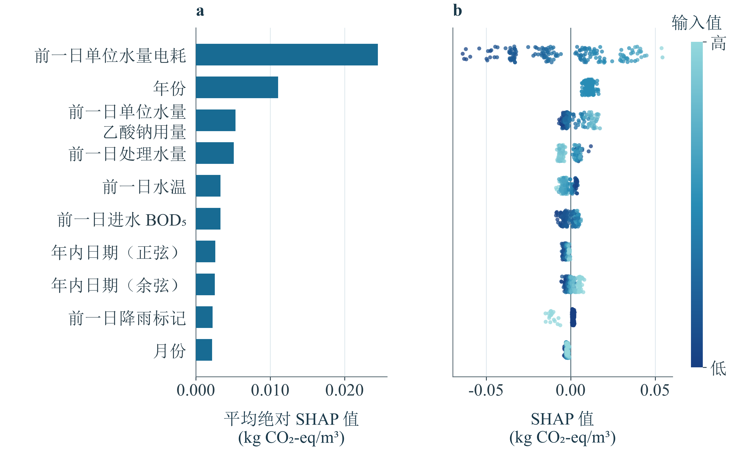
图S7 直接总量模型的SHAP分布
颜色表示同一输入的相对高低。年份和月份属于时间背景，不作为运行调整措施。
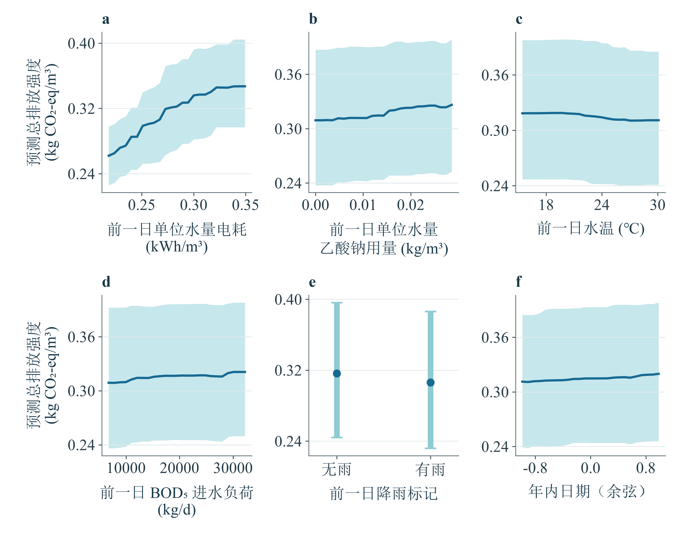
图S8 主要输入的PDP
曲线或圆点为平均预测；范围为背景预测第10至第90百分位。降雨标记仅展示0、1状态。

S5 不确定性分析
将N₂O-N因子由0.0106改为0.035，仅重新计算清单；其余来源不变，模型不重训。两种固定取值的差异不表示概率范围。
表S21 N₂O因子变化后的完整清单比较
项目 | 因子0.0106 | 因子0.035 | 变化 %
全期总量 / kt CO₂e | 105.721 | 173.178 | 63.81
N₂O / kt CO₂e | 29.305 | 96.763 | 230.19
电力 / kt CO₂e | 55.886 | 55.886 | 0.00
CH₄ / kt CO₂e | 16.694 | 16.694 | 0.00
外加碳源CO₂ / kt CO₂e | 3.835 | 3.835 | 0.00
N₂O占比 / % | 27.72 | 55.87 | 101.57
水量加权强度 | 0.311 | 0.509 | 63.81
日均强度 | 0.318 | 0.520 | 63.76

表S22 固定LightGBM的完整输入消融
目标 | 输入方案 | 验证R² | 验证RMSE | 测试R² | 测试RMSE
直接总量 | 前一日 | 0.601 | 0.0427 | 0.744 | 0.0249
直接总量 | 加入3日、7日均值 | 0.559 | 0.0449 | 0.787 | 0.0228
电力 | 前一日 | 0.584 | 0.0183 | 0.648 | 0.0104
电力 | 加入3日、7日均值 | 0.546 | 0.0191 | 0.678 | 0.0099
N₂O | 前一日 | 0.372 | 0.0213 | 0.342 | 0.0157
N₂O | 加入3日、7日均值 | 0.396 | 0.0209 | 0.367 | 0.0154
N₂O | 继续加入生物活性 | 0.389 | 0.0211 | 0.315 | 0.0161
CH₄ | 前一日 | 0.236 | 0.0199 | 0.203 | 0.0127
CH₄ | 加入3日、7日均值 | 0.213 | 0.0203 | 0.381 | 0.0112
外加碳源CO₂ | 前一日 | 0.668 | 0.0057 | 0.865 | 0.0039
外加碳源CO₂ | 加入3日、7日均值 | 0.702 | 0.0054 | 0.856 | 0.0040

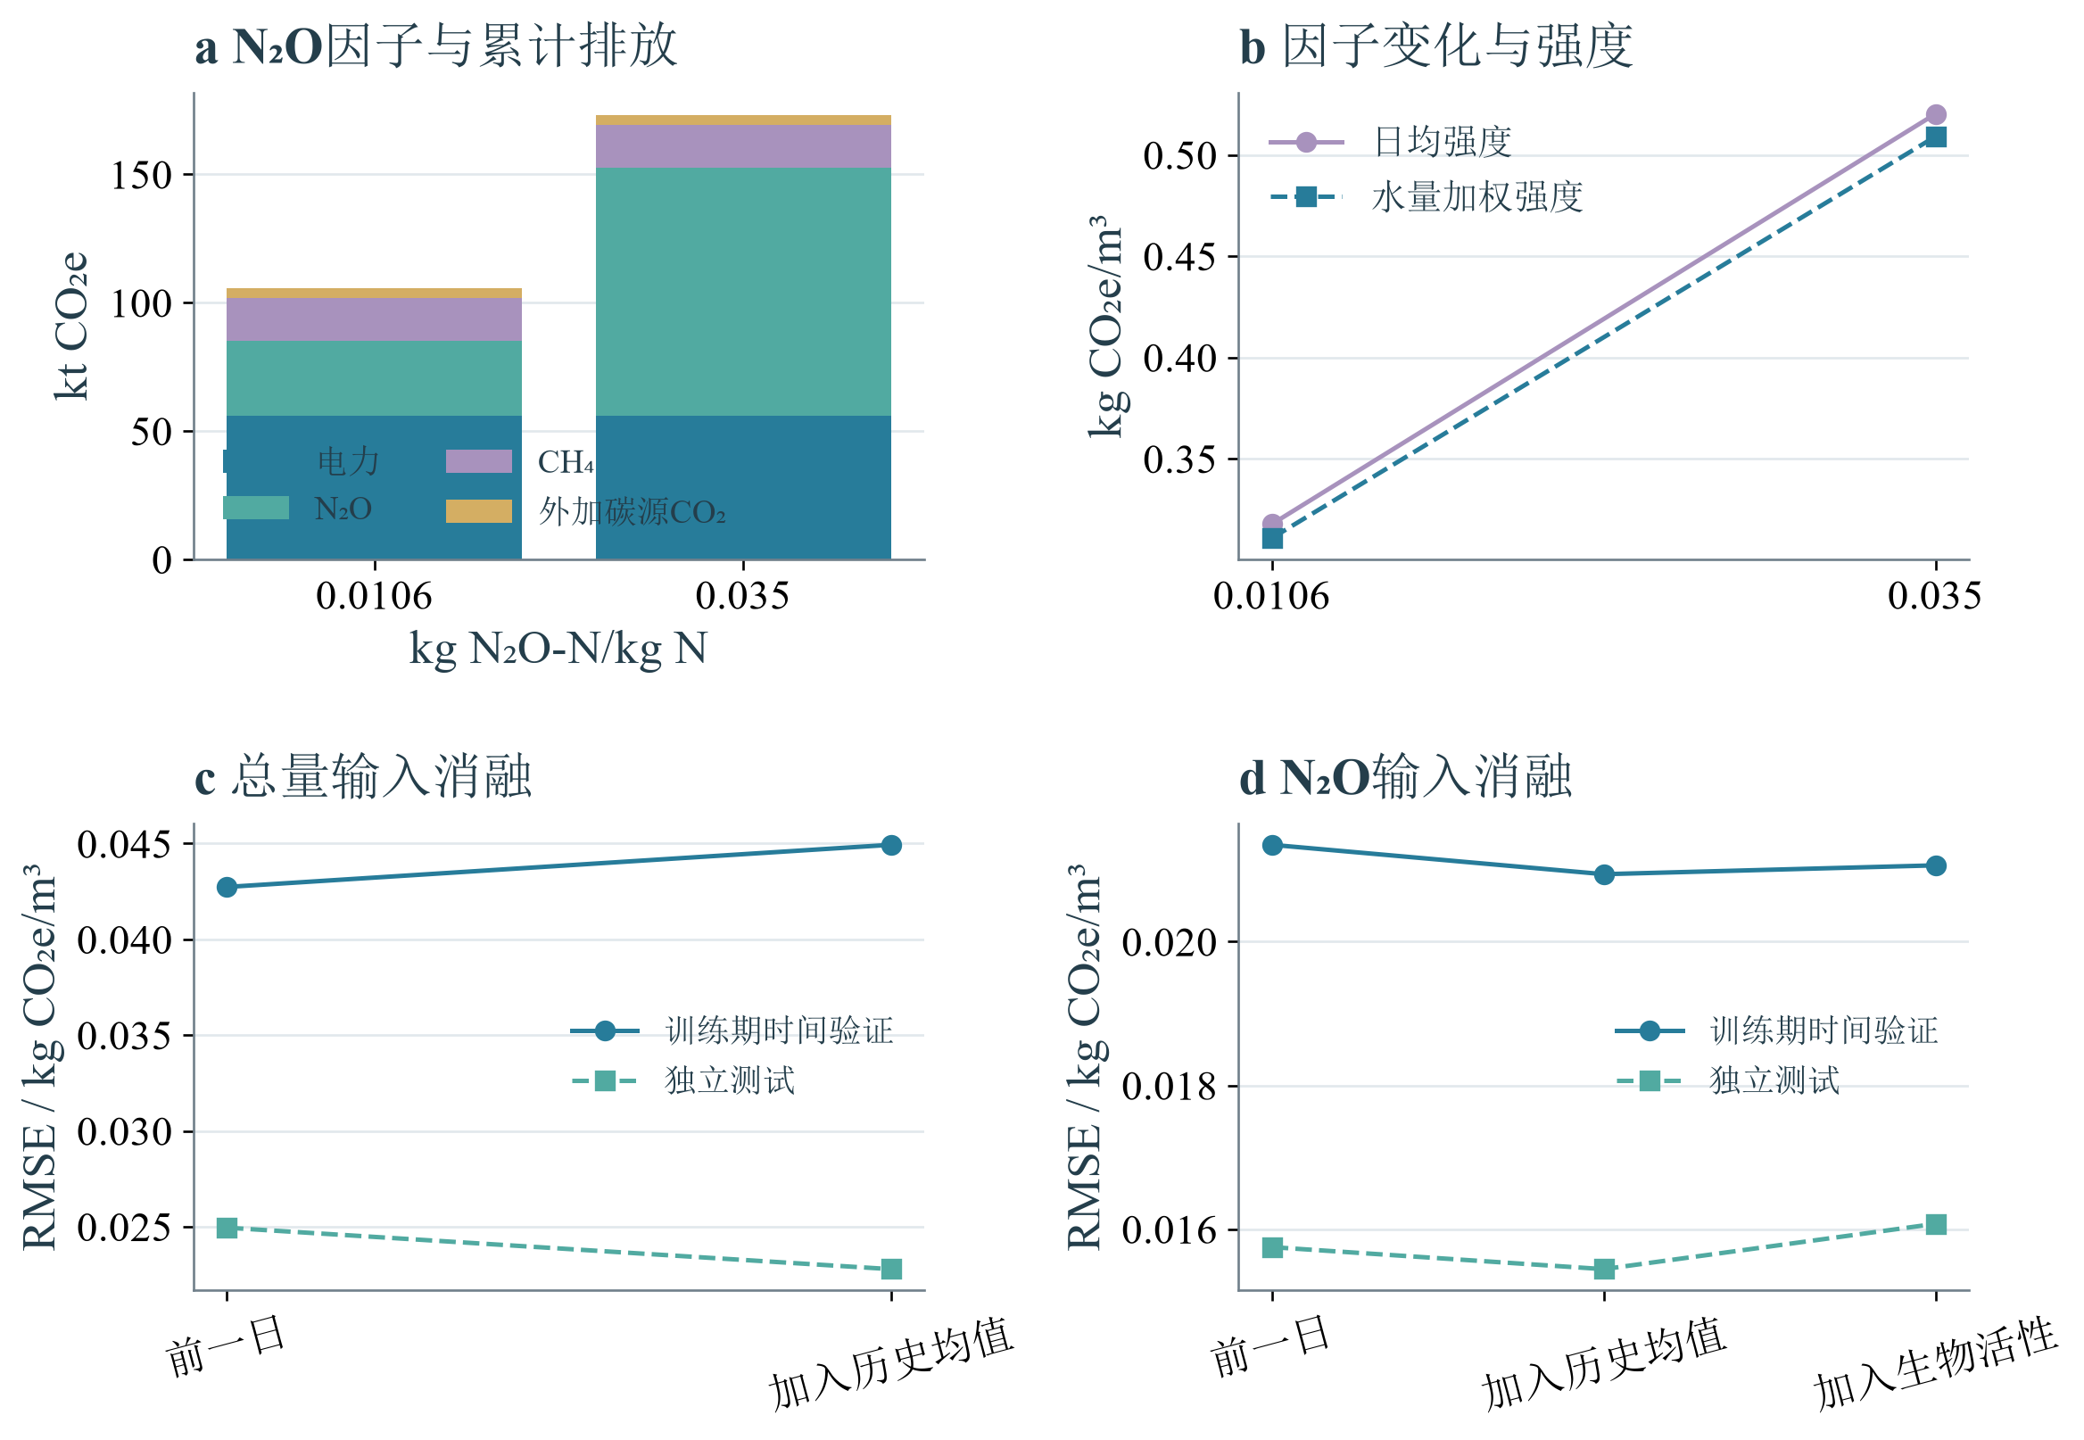
图S9 固定因子比较及历史信息消融
表S23 情景排放预测及变化范围
情景 | 强度 | 强度范围 | 总量 kt CO₂e | 强度降幅 % | 总量增幅 %
基准 | 0.316 | 0.300—0.333 | 10.933 | 0.00 | 0.00
低 | 0.305 | 0.290—0.321 | 11.070 | 3.57 | 1.25
中 | 0.283 | 0.269—0.297 | 11.234 | 10.65 | 2.75
高 | 0.260 | 0.248—0.274 | 11.247 | 17.71 | 2.87

表S24 情景中的去除率供电和光伏替代结果
情景 | COD去除率 % | TN去除率 % | 总用电 kWh/m³ | 外购电 kWh/m³ | 光伏少排 kt CO₂e
基准 | 87.29 | 73.33 | 0.270 | 0.270 | 0.000
低 | 86.62 | 71.93 | 0.270 | 0.256 | 0.294
中 | 85.05 | 68.62 | 0.270 | 0.229 | 0.961
高 | 83.06 | 64.44 | 0.270 | 0.202 | 1.734

低、中、高组为5%、15%、25%：COD、TN及氨氮同步降低，水量增加，光伏替代外购电。强度范围来自固定模型下按周配对重复抽样；出水浓度和单位水量总用电不变。
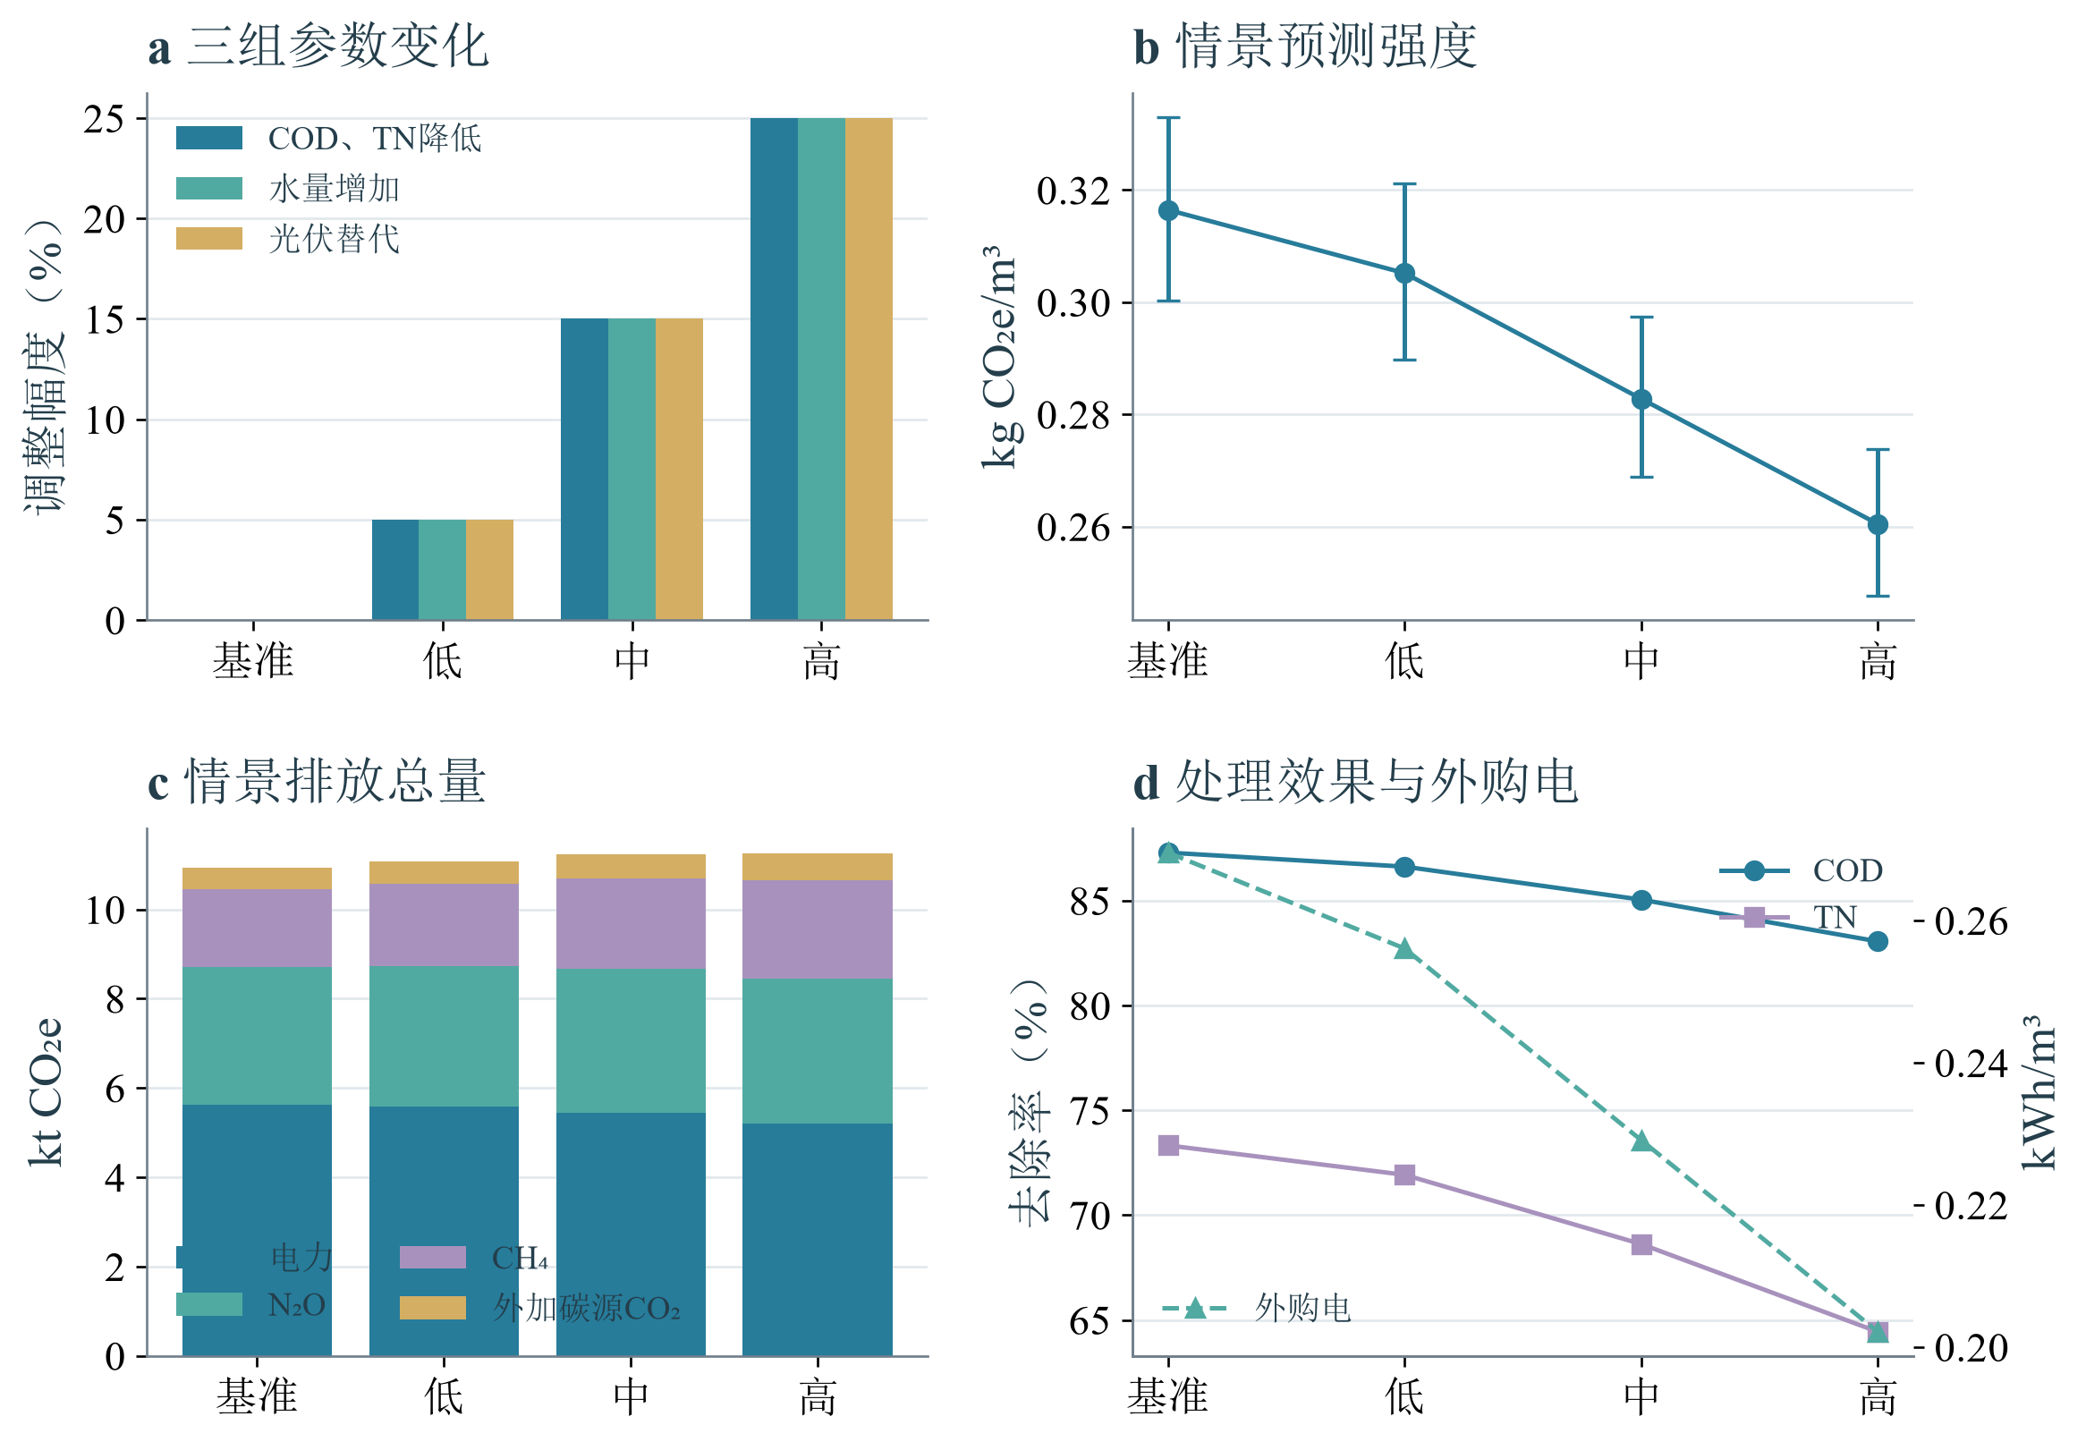
图S10 上游控制与光伏供电情景结果

